Муниципальное бюджетное дошкольное образовательное учреждение «Ваховский детский сад «Лесная сказка»»

Творческий проект
«Времена года»

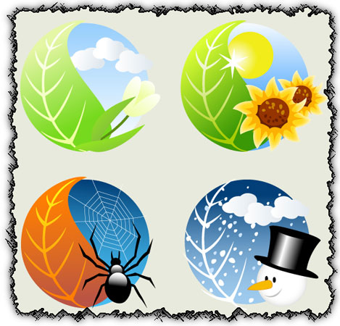

Воспитатель: Докучаева Н.И.

2017 год
Творческий проект «Времена года»
Тип проекта: Познавательно-творческий. Долгосрочный.
Цель: воспитать у детей эмоциональное, положительное отношение к природе, умение видеть прекрасное в разное время года. Раскрытие ценности совместного творчества детей и их родителей.
Задачи проекта:
- познакомить детей с сезонными изменениями природы, с цветовой гаммой, присущей тому или иному времени года;
- научить детей отражать в рисунках признаки природы в разные времена года, используя различные способы и средства изображения;
- познакомить с нетрадиционными техниками рисования: печать листьями, кляксографии, цветной и черно-белый граттаж, монотипия, скатывание бумаги и др.;
- формировать у детей познавательный интерес к окружающему миру, родной природе.
Участники проекта: воспитатель группы, дети старшей группы, родители.
Результат: презентация проекта в форме развлечения.
Методы реализации проекта:
- Определение темы (проблемы проекта). Вызвать интерес детей и родителей к теме проекта.
- Составление плана проекта.
- Обсуждение проекта на родительском собрании с родителями.
- Обсуждение проекта с воспитателем, музыкальным руководителем.
- Сбор информации, литературы, дополнительного материала.
- Работа по плану с детьми, родителями, педагогами.
- Подведение итогов, анализ ожидаемого результата.
- Презентация проекта.
Ожидаемые результаты, планирующиеся в ходе реализации проекта:
- Тематические выставки детских работ: “Осень золотая”, “Волшебница-зима”, “Портрет весны”, “Ах! Лето”;
- Поделки: «Дары – осени», «Необычная елочка»;
- Изготовление платьев Времен года;
- Изготовление альбома совместно с родителями “Времена года”;
- Озеленение территории ДОУ совместно с родителями;
- Презентация выставки детских рисунков “Шедевры живописи глазами детей”;
- Активизации и обогащению педагогических знаний и умений родителей;
- Повышению психолого-педагогической культуры родителей.

ФОРМЫ РАБОТЫ
- с детьми:
Беседы, занятия, рассматривание альбомов, картин, иллюстраций, выставки детских работ по проекту «Времена года», дидактические игры по проекту «Времена года», экскурсия на участок детского сада, заучивание стихов, пословиц, поговорок, творческая речевая деятельность, утренники, развлечения, конкурсы, театрализованная деятельность, сочинение рассказов и сказок, создание мини-проектов, видеопросмотр.
- с родителями:
Наглядная пропаганда, беседы и консультации, коррекционный журнал, анкетирование, дни открытых дверей, круглый стол, педагогическая лаборатория, конкурсы.

Реализация проекта
Из-за продолжительности проекта, я разделила его реализацию на 4 блока,
каждый блок включает в себя несколько этапов:
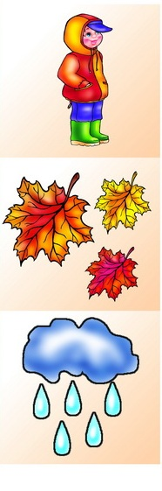
- Краски осени. (1 октября- 28 ноября)
- Подготовительный.
- Вводная беседа с детьми на тему «Как природа рисует красками» рассматривание иллюстраций с репродукциями картин И.И.Левитана К.Юона, С.Андрияки, Е.Волкова, И.И.Шишкина и др.
Цель: развитие эстетического вкуса, восприятия детей, обратить внимание детей, на то, какими выразительными средствами пользовались художники, чтобы передать красоту родной природы, какие цвета преобладают в изображении определенного времени года.
- Чтение художественной литературы: пословиц, сказок, заучивание стихов, отгадывание загадок.
Цель: обогащение словарного запаса, развитие речи.
- «Осень» из цикла «Времена года», П. Чайковский «Октябрь».
Цель: Развивать музыкальный, эстетический вкус.
- Изготовление гербария из сухих осенних листьев.
Цель: Закрепить знания детей о деревьях, научить различать деревья по листве.
Дидактическая игра «С какого дерева листок?».
Подвижная игра «Не ошибись».
- Основной.
Педагогические мероприятия по художественному творчеству
«В гостях у осени» (печать листьями)
- «Путешествие в осенний лес» (монотипия)
- «Веточка рябины» (рисование ватными палочками)

- Результативный.
Выставка детских работ.

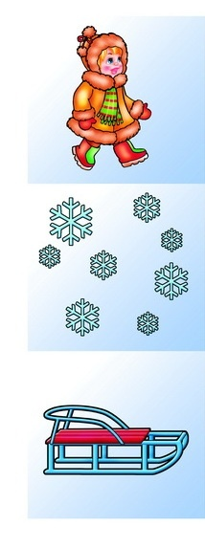
- Снежное царство. (1 декабря-27февраля)
- Подготовительный.
- Вводная беседа с детьми на тему «Как природа рисует красками» С. Андрияки, Е. Волкова, И.И. Шишкина и др.
Цель: развитие эстетического вкуса, восприятия детей, обратить внимание детей, на то, какими выразительными средствами пользовались художники, чтобы передать красоту родной природы, какие цвета преобладают в изображении определенного времени года.
2) Чтение художественной литературы: пословиц, сказок, заучивание стихов, отгадывание загадок.
Цель: обогащение словарного запаса, развитие речи.
Чтение - Константин Дмитриевич Ушинский «Четыре желания»,
Двенадцать месяцев (словацкая сказка в обр. С. Маршака)

3) Дидактическая игра «Сложи картинку»,
Цель: развивать мышление, память, смекалку, речь.
4) Прослушивание аудиозаписи А. Вивальди «Зима» из цикла «Времена года».
Цель: Развивать музыкальный, эстетический вкус.
5) Рассматривание деревьев в инее.
Цель: учить детей видеть красоту зимнего пейзажа, обогащать словарный запас словами: иней, искрится, блестит, сверкает, переливается, завьюжило, метель и др.
6) Дидактическая игра « Сложи снежинку», «Времена года».
- Основной.
Педагогические мероприятия по художественному творчеству
- «Волшебные снежинки» (печать потолочной плиткой);
- «Зимний лес» (набрызг);
- «Зимняя ночь» (черно-белый граттаж).
- Результативный.
Выставка детских работ.

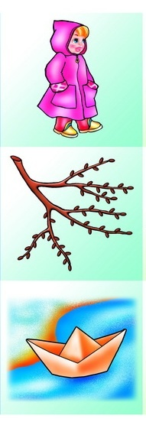
- Весенняя капель. (2 марта-29 мая)
- Подготовительный.
- Вводная беседа с детьми на тему «Как природа рисует красками» рассматривание иллюстраций с репродукциями картин И.И.Левитана К.Юона, С.Андрияки, Е.Волкова, И.И.Шишкина и др.
Цель: развитие эстетического вкуса, восприятия детей, обратить внимание детей, на то, какими выразительными средствами пользовались художники, чтобы передать красоту родной природы, какие цвета преобладают в изображении определенного времени года.
- Чтение художественной литературы: пословиц, сказок, заучивание стихов, отгадывание загадок.
Цель: обогащение словарного запаса, развитие речи.
- Дидактические игры: «Времена года», «Когда это бывает?», «Сложи картинку»,
Цель: развивать мышление, память, смекалку, речь.
- Прослушивание аудиозаписи А. Вивальди «Весна», П.Чайковский «Апрель» из цикла «Времена года».
Цель: Развивать музыкальный, эстетический вкус.
- Наблюдение за перелетными птицами на прогулке.
Цель: Обратить внимание детей, на то, что птицы прилетают в начале марта, закрепить знания детей о перелетных птицах.
- Дидактическая игра « Когда это бывает?», «Времена года».
- Основной.
Консультация для родителей на тему «Нетрадиционные техники рисования»
Педагогические мероприятия по художественному творчеству
- «Расколдуем мы весну» (кляксография);
- «Ветка с листочками » (оттиск);
- «Букет для мамы (Цветной граттаж);
- Результативный.
Выставка детских работ.

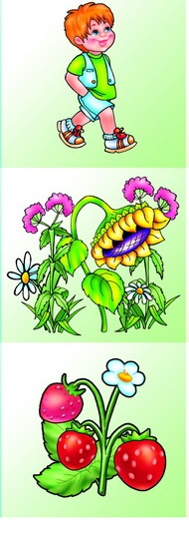
- Ах, лето! (1 июня-30июня)
- Подготовительный.
- Вводная беседа с детьми на тему «Как природа рисует картин И.И.Левитана К.Юона, С.Андрияки, Е.Волкова, И.И.Шишкина и др.
Цель: развитие эстетического вкуса, восприятия детей, обратить внимание детей, на то, какими выразительными средствами пользовались художники, чтобы передать красоту родной природы, какие цвета преобладают в изображении определенного времени года.
- Чтение художественной литературы: пословиц, сказок, заучивание стихов, отгадывание загадок.
Цель: обогащение словарного запаса, развитие речи.
- Дидактические игры: «Времена года», «Когда это бывает?», «Сложи картинку»,
Цель: развивать мышление, память, смекалку, речь.
- Прослушивание аудиозаписи А. Вивальди «Лето» из цикла «Времена года».
Цель: Развивать музыкальный, эстетический вкус.
- Наблюдение за изменениями в погоде во время прогулки.
Цель: учить детей видеть красоту летней природы, обогащать словарный запас словами: зеленеет, колышется, порхает, опыляет, восхитительный, ослепительный и др.

- Разучивание «Песенки о лете»
- Привлечь родителей к озеленению территории ДОУ.
- Основной.
Педагогические мероприятия по художественному творчеству
- «Цветочная поляна» (кляксография);
- «Ласковое солнышко» (штамп);
- Рисование летнего пейзажа в нетрадиционной технике на выбор детей.
- Результативный.
Выставка детских работ.

V. Презентация проекта.
Большая выставка детских работ, создание альбома «Времена года».

Рефлексия.
Устно обменялись мнениями о проделанной работе, проанализировали продукты проекта. Нашли недочеты в работе.
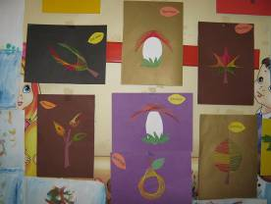
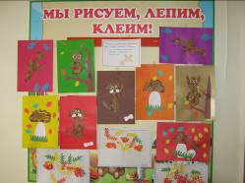
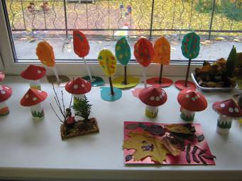

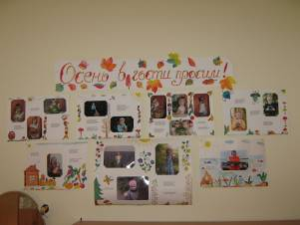
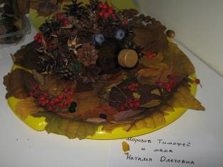

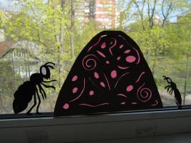

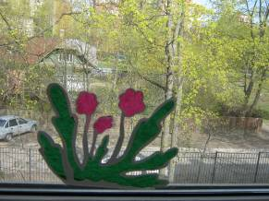

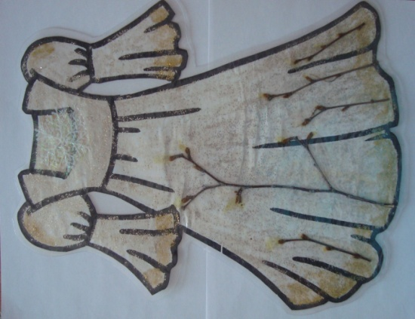
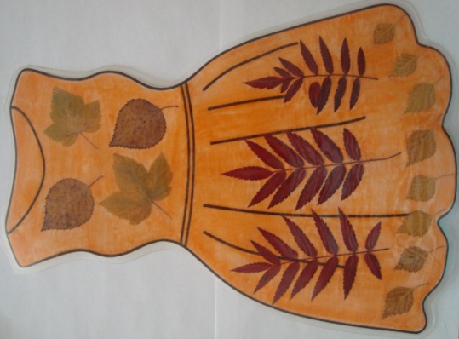

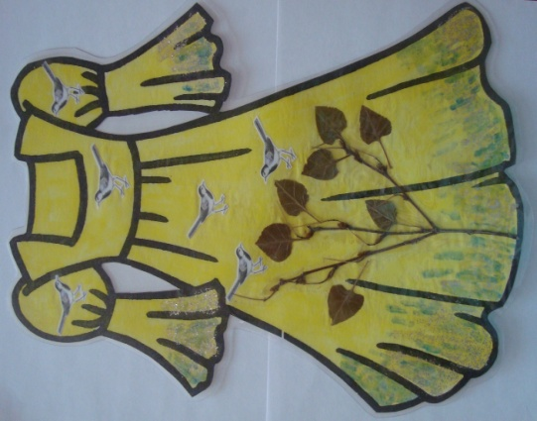
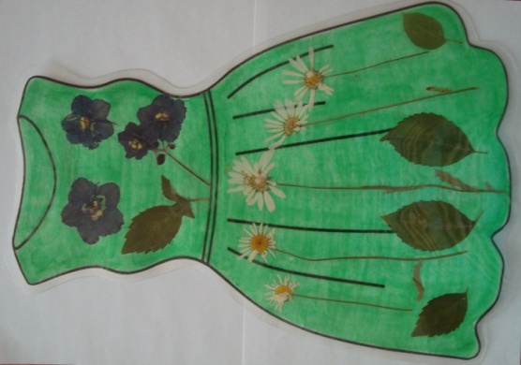

VI. Развлечение «Круглый год»
Цель: закрепить знания детей о сезонных изменениях, происходящих в природе, создать положительный эмоциональный настрой, формировать интерес к художественной деятельности.
Предполагаемые результаты.
Дети закрепят знания о проектной деятельности, научатся следовать точному плану выполнения различных техник рисования. Также будет создана экспозиция детских работ по теме «Времена года».
Овладеют коммуникативными умениями:
- умение спрашивать;
- советоваться;
- презентовать полученный результат;
- выражать свою точку зрения;
- умение договариваться.
- оценивать чужую работу.
Решение задач.
- Развивать познавательную активность, художественные навыки рисования.
- Воспитывать эстетический и художественный вкус.

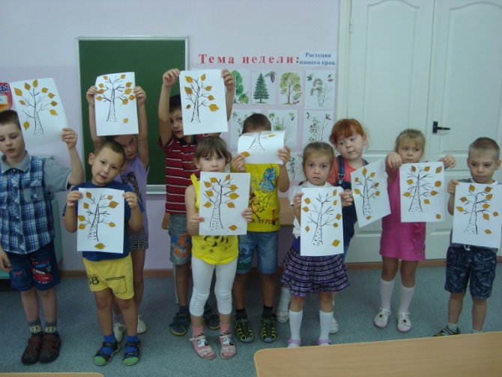
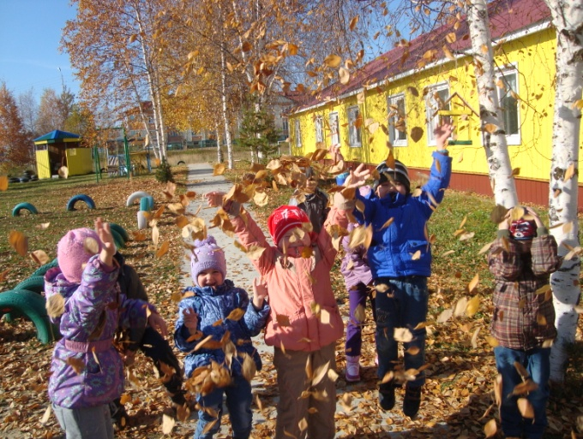

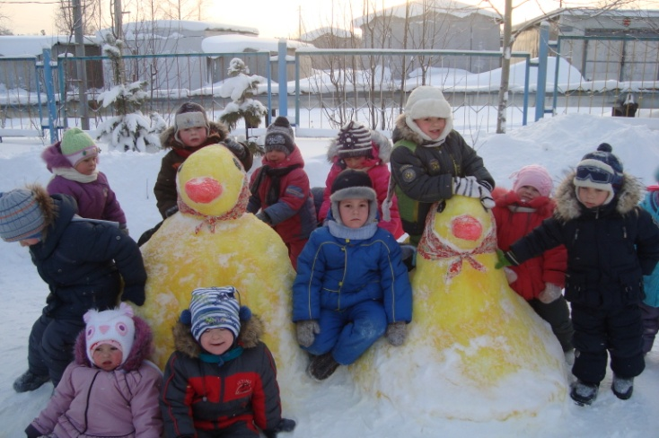

Список литературы:

1. Лебеденко Е.Н. Формирование представлений о времени у дошкольников. - СПб. "ДЕТСТВО-ПРЕСС", 2003.
3. Метина Л.С. Математика в детском саду. - М.: Просвещение, 1984.
4. Морозова И.А., Пушкарева М.А. "Ознакомление с окружающим миром. Для работы с детьми 6-7 лет с ЗПР". - М.: "Мозаика-Синтез", 2006.
6. Нищева Н.В. ИГРАЙКА 11. Игры для формирования представлений о времени у детей старшего дошкольного возраста. - СПб.: "ДЕТСТВО-ПРЕСС", 2011.
7. Психолого-педагогическая диагностика развития детей раннего и дошкольного возраста: метод. Пособие: с прил. альбома "Наглядный материал для обследования детей"./ Под ред. Е.А. Стребелевой. - М.: Просвещение, 2005.
11. Четыре времени года. - М.: Издательство ОНИКС-Ч-54 ЛИТ, 2013.
12. Четыре желания: Стихи о временах года/ Сост. Р. Данкова - М.: Издательство ОНИКС, 2010.
14. Шорыгина Т.А. "Беседы о пространстве и времени". - ТЦ "Сфера", 2009.

Константин Дмитриевич Ушинский
«Четыре желания»
Митя накатался на саночках с ледяной горы и на коньках по замёрзшей реке, прибежал домой румяный, весёлый и говорит отцу:
- Уж как весело зимой! Я бы хотел, чтобы всё зима была.
- Запиши твоё желание в мою карманную книжку, - сказал отец.
Митя записал.
Пришла весна. Митя вволю набегался за пёстрыми бабочками по зелёному лугу, нарвал цветов, прибежал к отцу и говорит:
- Что за прелесть эта весна! Я бы желал, чтобы всё весна была.
Отец опять вынул книжку и приказал Мите записать своё желание.
Настало лето. Митя с отцом отправились на сенокос. Весь длинный день веселился мальчик: ловил рыбу, набрал ягод, кувыркался в душистом сене, а вечером сказал отцу:
- Вот уж сегодня я повеселился вволю! Я бы желал, чтобы лету конца не было.
И это желание Мити было записано в ту же книжку.
Наступила осень. В саду собирали плоды - румяные яблоки и жёлтые груши. Митя был в восторге и говорил отцу:
- Осень лучше всех времён года!
Тогда отец вынул свою записную книжку и показал мальчику, что он то же самое говорил и о весне, и о зиме, и о лете.

www.detochki.su

Двенадцать месяцев (словацкая сказка в обр. С. Маршака)

Знаешь ли ты, сколько месяцев в году?
Двенадцать.
А как их зовут?
Январь, февраль, март, апрель, май, июнь, июль, август, сентябрь, октябрь, ноябрь, декабрь.
Только окончится один месяц, сразу же начинается другой. И ни разу ещё не бывало так, чтобы февраль пришёл раньше, чем уйдёт январь, а май обогнал бы апрель.
Месяцы идут один за другим и никогда не встречаются.
Но люди рассказывают, будто в горной стране Богемии была девочка, которая видела все двенадцать месяцев сразу.
Как же это случилось?
А вот как.
В одной маленькой деревушке жила злая и скупая женщина с дочкой и падчерицей. Дочку она любила, а падчерица ничем ей не могла угодить. Что ни сделает падчерица - всё не так, как ни повернётся - всё не в ту сторону.
Дочка по целым дням на перине валялась да пряники ела, а падчерице с утра до ночи и присесть некогда было: то воды натаскай, то хворосту из лесу привези, то бельё на речке выполощи, то грядки в огороде выполи.
Знала она и зимний холод, и летний зной, и весенний ветер, и осенний дождь. Потому-то, может, и довелось ей однажды увидеть все двенадцать месяцев разом.
Была зима. Шёл январь месяц. Снегу намело столько, что от дверей его приходилось отгребать лопатами, а в лесу на горе деревья стояли по пояс в сугробах и даже качаться не могли, когда на них налетал ветер.
Люди сидели в домах и топили печки.
В такую-то пору, под вечер, злая мачеха приоткрыла дверь, поглядела, как метёт вьюга, а потом вернулась к тёплой печке и сказала падчерице:
- Сходила бы ты в лес да набрала там подснежников. Завтра сестрица твоя именинница.
Посмотрела на мачеху девочка: шутит она или вправду посылает её в лес? Страшно теперь в лесу! Да и какие среди зимы подснежники? Раньше марта месяца они и не появятся на свет, сколько их ни ищи. Только пропадёшь в лесу, увязнешь в сугробах.
А сестра говорит ей:
- Если и пропадёшь, так плакать о тебе никто не станет! Ступай да без цветов не возвращайся. Вот тебе корзинка.
Заплакала девочка, закуталась в рваный платок и вышла из дверей.
Ветер снегом ей глаза порошит, платок с неё рвёт. Идёт она, еле ноги из сугробов вытягивает.
Всё темнее становится кругом. Небо чёрное, ни одной звёздочкой на землю не глядит, а земля чуть посветлее. Это от снега.
Вот и лес. Тут уж совсем темно - рук своих не разглядишь. Села девочка на поваленное дерево и сидит. Всё равно, думает, где замерзать.
И вдруг далеко меж деревьев сверкнул огонёк - будто звезда среди ветвей запуталась.
Поднялась девочка и пошла на этот огонёк. Тонет в сугробах, через бурелом перелезает. «Только бы, - думает, - огонёк не погас!» А он не гаснет, он всё ярче горит. Уж и тёплым дымком запахло, и слышно стало, как потрескивает в огне хворост.
Девочка прибавила шагу и вышла на полянку. Да так и замерла.
Светло на полянке, точно от солнца. Посреди полянки большой костёр горит, чуть ли не до самого неба достаёт. А вокруг костра сидят люди - кто поближе к огню, кто подальше. Сидят и тихо беседуют.
Смотрит на них девочка и думает: кто же они такие? На охотников будто не похожи, на дровосеков ещё того меньше: вон они какие нарядные - кто в серебре, кто в золоте, кто в зелёном бархате.
Стала она считать, насчитала двенадцать: трое старых, трое пожилых, трое молодых, а последние трое - совсем ещё мальчики.
Молодые у самого огня сидят, а старики - поодаль.
И вдруг обернулся один старик - самый высокий, бородатый, бровастый - и поглядел в ту сторону, где стояла девочка.
Испугалась она, хотела убежать, да поздно. Спрашивает её старик громко:
- Ты откуда пришла, чего тебе здесь нужно?
Девочка показала ему свою пустую корзину и говорит:
- Нужно мне набрать в эту корзинку подснежников.
Засмеялся старик:
- Это в январе-то подснежников? Вон чего выдумала!
- Не я выдумала, - отвечает девочка, - а прислала меня сюда за подснежниками моя мачеха и не велела мне с пустой корзинкой домой возвращаться.
Тут все двенадцать поглядели на неё и стали между собой переговариваться.
Стоит девочка, слушает, а слов не понимает - будто это не люди разговаривают, а деревья шумят.
Поговорили они, поговорили и замолчали.
А высокий старик опять обернулся и спрашивает:
- Что же ты делать будешь, если не найдёшь подснежников? Ведь раньше марта месяца они и не выглянут.
- В лесу останусь, - говорит девочка. - Буду марта месяца ждать. Уж лучше мне в лесу замёрзнуть, чем домой без подснежников вернуться.
Сказала это и заплакала.
И вдруг один из двенадцати, самый молодой, весёлый, в шубке на одном плече, встал и подошёл к старику.
- Братец Январь, уступи мне на час своё место!
Погладил свою длинную бороду старик и говорит:
- Я бы уступил, да не бывать Марту прежде Февраля.
- Ладно, уж, - проворчал другой старик, весь лохматый, с растрёпанной бородой. - Уступи, я спорить не стану! Мы все хорошо её знаем: то у проруби её встретишь с вёдрами, то в лесу с вязанкой дров. Всем месяцам она своя. Надо ей помочь.
- Ну, будь, по-вашему, - сказал Январь.
Он стукнул о землю своим ледяным посохом и заговорил:
Не трещите, морозы,
В заповедном бору,
У сосны, у берёзы
Не грызите кору!
Полно вам вороньё
Замораживать,
Человечье жильё
Выхолаживать!
Замолчал старик, и тихо стало в лесу. Перестали потрескивать от мороза деревья, а снег начал падать густо, большими, мягкими хлопьями.
- Ну, теперь твой черёд, братец, - сказал Январь и отдал посох меньшему брату, лохматому Февралю.
Тот стукнул посохом, мотнул бородой и загудел:
Ветры, бури, ураганы,
Дуйте что есть мочи!
Вихри, вьюги и бураны,
Разыграйтесь к ночи!
В облаках трубите громко,
Вейтесь над землёю.
Пусть бежит в полях позёмка
Белою змеёю.
И только он это сказал, как зашумел в ветвях бурный, мокрый ветер. Закружились снежные хлопья, понеслись по земле белые вихри.
А Февраль отдал свой ледяной посох младшему брату и сказал:
- Теперь твой черёд, братец Март.
Взял младший брат посох и ударил о землю.
Смотрит девочка, а это уже не посох. Это большая ветка, вся покрытая почками.
Усмехнулся Март и запел звонко, во весь свой мальчишеский голос:
Разбегайтесь, ручьи,
Растекайтесь, лужи,
Вылезайте, муравьи,
После зимней стужи!
Пробирается медведь
Сквозь лесной валежник.
Стали птицы песни петь,
И расцвёл подснежник.
Девочка даже руками всплеснула. Куда девались высокие сугробы? Где ледяные сосульки, что висели на каждой ветке?
Под ногами у неё - мягкая весенняя земля. Кругом каплет, течёт, журчит. Почки на ветвях надулись, и уже выглядывают из-под тёмной кожуры первые зелёные листики.
- Что же ты стоишь? - говорит ей Март. - Торопись, нам с тобой всего один часок братья мои подарили.
Девочка очнулась и побежала в чащу подснежники искать. А их видимо-невидимо! Под кустами и под камнями, на кочках и под кочками - куда ни поглядишь. Набрала она полную корзинку, полный передник - и скорее опять на полянку, где костёр горел, где двенадцать братьев сидели.
А там уже ни костра, ни братьев нет. Светло на поляне, да не по-прежнему. Не от огня свет, а от полного месяца, что взошёл над лесом. Пожалела девочка, что поблагодарить ей некого, и побежала домой.
А месяц за нею поплыл.
Не чуя под собой ног, добежала она до своих дверей - и только вошла в дом, как за окошками опять загудела зимняя вьюга, а месяц спрятался в тучи.
- Ну что, - спросила её мачеха и сестра, - уже домой вернулась? А подснежники где?
Ничего не ответила девочка, только высыпала из передника на лавку подснежники и поставила рядом корзину.
Мачеха и сестра так и ахнули:
- Да где же ты их взяла?
Рассказала им девочка всё, как было. Слушают они обе и головами качают - верят и не верят. Трудно поверить, да ведь вот на лавке целый ворох подснежников, свежих, голубеньких. Так и веет от них мартом месяцем!
Переглянулась мачеха с дочкой и спрашивают:
- А больше тебе ничего месяцы не дали?
- Да я больше ничего и не просила.
- Вот дура так дура! - говорит сестра. - В кои-то веки со всеми двенадцатью месяцами встретилась, а ничего, кроме подснежников, не выпросила! Ну, будь я на твоём месте, я бы знала, чего просить. У одного - яблок да груш сладких, у другого - земляники спелой, у третьего - грибов беленьких, у четвёртого - свежих огурчиков!
- Умница, доченька! - говорит мачеха. - Зимой землянике да грушам цены нет. Продали бы мы это, и сколько бы денег выручила! Одевайся, дочка, потеплее да сходи на полянку. Уж тебя они не проведут, хоть их двенадцать, а ты одна.
- Где им! - отвечает дочка, а сама - руки в рукава, платок на голову.
Мать ей вслед кричит:
- Рукавички надень, шубку застегни!
А дочка уж за дверью. Убежала в лес!
Идёт по сестриным следам, торопится. «Скорей бы, - думает, - до полянки добраться!»
Лес всё гуще, всё темней. Сугробы всё выше, бурелом стеной стоит.
«Ох, - думает мачехина дочка, - и зачем только я в лес пошла! Лежала бы сейчас дома в тёплой постели, а теперь ходи да мёрзни! Ещё пропадёшь тут!»
И только она это подумала, как увидела вдалеке огонёк - точно звёздочка в ветвях запуталась.
Пошла она на огонёк. Шла, шла и вышла на поляну. Посреди полянки большой костёр горит, а вокруг костра сидят двенадцать братьев, двенадцать месяцев. Сидят и тихо беседуют.
Подошла мачехина дочка к костру, не поклонилась, приветливого слова не сказала, а выбрала место, где пожарче, и стала греться.
Замолчали братья-месяцы. Тихо стало в лесу, и вдруг стукнул Январь-месяц посохом о землю.
- Ты кто такая? - спрашивает. - Откуда взялась?
- Из дому, - отвечает мачехина дочка. - Вы нынче моей сестре целую корзину подснежников дали. Вот я и пришла по её следам.
- Сестру твою мы знаем, - говорит Январь-месяц, - а тебя и в глаза не видели. Ты зачем к нам пожаловала?
- За подарками. Пусть Июнь-месяц мне земляники в корзинку насыплет, да покрупней. А Июль-месяц - огурцов свежих и грибов белых, а месяц Август - яблок да груш сладких. А Сентябрь-месяц - орехов спелых. А Октябрь
- Погоди, - говорит Январь-месяц. - Не бывать лету перед весной, а весне перед зимой. Далеко ещё до июня месяца. Я теперь лесу хозяин, тридцать один день здесь царствовать буду.
- Ишь, какой сердитый! - говорит мачехина дочка. - Да я не к тебе и пришла - от тебя, кроме снега да инея, ничего не дождёшься. Мне летних месяцев надо.
Нахмурился Январь-месяц.
- Ищи лета зимой! - говорит.
Махнул он широким рукавом, и поднялась в лесу метель от земли до неба: заволокла и деревья, и полянку, на которой братья-месяцы сидели. Не видно стало за снегом и костра, а только слышно было, как свистит где-то огонь, потрескивает, полыхает.
Испугалась мачехина дочка.
- Перестань! - кричит. - Хватит!
Да где там!
Кружит её метель, глаза ей слепит, дух перехватывает.
Свалилась она в сугроб, и замело её снегом.
А мачеха ждала-ждала свою дочку, в окошко смотрела, за дверь выбегала - нет её, да и только. Закуталась она потеплее и пошла в лес. Да разве найдёшь кого-нибудь в чаще в такую метель и темень!
Ходила она, ходила, искала-искала, пока и сама не замёрзла.
Так и остались они обе в лесу лета ждать.
А падчерица долго на свете жила, большая выросла, замуж вышла и детей вырастила.
И был у неё, рассказывают, около дома сад - да такой чудесный, какого и свет не видывал. Раньше, чем у всех, расцветали в этом саду цветы, поспевали ягоды, наливались яблоки и груши. В жару было там прохладно, в метель тихо.
- У этой хозяйки все двенадцать месяцев разом гостят! - говорили люди.
Кто знает - может, так оно и было.
Источник: http://doshvozrast.ru/roditeli/roditeliproza02.htm

Пословицы о временах года

Весна зажги снега, заиграй овражки.
Весна красна цветами, а осень пирогами.
Весна пришла - на всё пошла.
Весною сутки мочит, а час сушит.
В летнюю пору заря с зарёй сходится.
Дважды лета в году не бывает.
Дождливое лето хуже осени.
Красное лето - зелёный покос.
Лето идёт вприпрыжку, а зима - вразвалку.
Лето прошло, а солнце не обожгло.
Летом дома сидеть - зимой хлеба не иметь.
Будет зима, будет и лето.
Летом всякий кустик ночевать пустит.
Готовые хлеба хороши, а на лето по-старому пашню паши.
В осеннее ненастье семь погод на дворе: сеет, веет, крутит, мутит, рвёт, сверху льёт и снизу метёт.
Осенний дождь мелко сеется, да долго тянется.
Осенняя ночь на двенадцати подводах едет.
Осень велика, зима долга.
Осень прикажет, весна своё скажет.
Всё зимой сгодится, что летом уродится.
Зима без мороза не бывает.
Зимой солнце светит, да не греет.
Нет зимы, которая бы не кончалась.
Весна да осень - на дню погод восемь.
Весна отмыкает ключи и воды.
Весною сверху печет, а снизу морозит.
Грач на горе - весна на дворе.
В цвету трава - косить пора.
День летний - год кормит.
До Ильи мужик купается, а с Ильи с рекой прощается.
Каково лето, таково и сено.
Летний день, за зимнюю неделю.
Лето дождливое - зима снежная, морозная.
Лето крестьянину - отец и мать.
Лето сухое, жаркое - зима малоснежная, морозная.
Летом грозы - зимой морозы.

Летом пролежишь, зимой с сумой побежишь.
Весна красна, да голодна; осень дождлива, да сытна.
День прозевал - урожай потерял.
Осенний мороз не выдавит слёз, а зимние морозы - из глаз слёзы.
Осень - перемен восемь.
Осень идёт и за собою дождь ведёт.
Осенью и у воробья пир.
В чужие края зиму не пошлёшь.
Зима не лето, в шубу одета.
Зима хранительница полей.
Зимой всяк рад тулупу до пят.
Зимой солнце сквозь слёзы улыбается.
Новый год - к весне поворот.

Загадки о временах года

Гостьи к нам пришли: седая,
А за нею — молодая,
Третья ярко расцветает,
А четвёртая рыдает.
(Зима, весна, лето, осень)

Тёмным облаком летела,
Опустилась птицей белой,
Превратилась в человечка,
Постояла у крылечка,
Покатилась кувырком
И запела ручейком.
(Осень, зима, весна)

Хоть сама и снег, и лёд,
А уходит — слёзы льёт.
(Зима)

Снег на полях,
Лёд на водах,
Вьюга гуляет.
Когда это бывает? (Зима)

Укрыла землю пуховым одеялом,
Сковала реки крепким льдом,
Узоры на окне нарисовала
Искристым белым серебром. (Зима)

Запорошила дорожки,
Разукрасила окошки,
Радость детям подарила
И на санках прокатила. (Зима)

Седая хозяйка
Тряхнёт перинки —
Над землёй снежинки. (Зима)

Белоснежная хозяйка
Всё укроет одеялом,
Всё разгладит, приберёт,
А потом земле усталой
Колыбельную споёт. (Зима)

К нам спешила поскорей,
Привезла нам снегирей. (Зима)

Старый дед во сто лет
Мост намостил во всю реку,
А пришла молода —
Весь мост размела. (Мороз и весна)

Дни становятся длиннее,
Тает снег, ручьи звенят-заливаются.

Из заморских стран далёких
Птицы к нам
Летят-возвращаются. (Весна)

Прилетела пава,
Села на травы,
Распустила перья
Для всякого зелья. (Весна)

Тает снег, звенят ручьи,
Всё сильней потоки.
И летят уже грачи
К нам из стран далёких. (Весна)

Она приходит с ласкою
И со своею сказкою.
Волшебной палочкой взмахнёт —
В лесу подснежник расцветёт. (Весна)

Красна девица идёт,
Ярко солнышко ведёт,
А старушка-холодушка
Перед ними пятится,
В глушь лесную прячется. (Весна)

Красное, зелёное, жаром опалённое,
Жёлтое, плодовое, каждый день с обновою. (Лето)

Можно купаться и рыбу ловить,
Можно по лесу с корзиной бродить,
Бегать по лужам под дождиком тёплым
И не бояться до нитки промокнуть. (Лето)

Солнце припекает,
Цветы расцветают,
Бабочки порхают,
Ягоды поспевают,
Когда это бывает? (Летом)

Зелёное, жёлтое, красное,
Самое в году прекрасное!
Босоногое, щедрое, жаркое,
Дачное, пляжное, яркое! (Лето)

Вот и стали дни короче,
И длиннее стали ночи,
Птицы тянутся на юг,
Пожелтели лес и луг. (Осень)

Ей, чтобы перекрасить листья,
Не нужно красок или кисти:
Зелёные летом, они
Становятся жёлтыми, красными. (Осень)

Всех наградила,
Всё загубила. (Осень)

Пришла волшебница прекрасная
Листву без краски перекрасила. (Осень)

С деревьев сыплются монетки
От сильного дождя и ветра.
Я подниму десять монет
И соберу большой букет. (Осенние листья)

